Formato de guión para interactividad

Fecha: | febrero de 2018 | Docente: | ENOE LEANDRA SANCHEZ M

Programa: | CONTADURIA PUBLICA A DISTANCIA | Materia: | NEG. INTERNACIONALES
Tema: | Documentos | Tipo de interactividad ubicados en el manual de autor página 7.5:

Describa la idea principal de la interactividad
Por favor diseñar gráfico como el de la referencia:

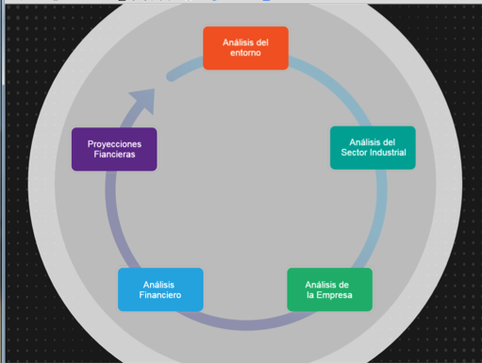

Título: Documentos que se deben anexar

Instrucción: Haga clic en cada tipo de documento para conocer su explicación.

Al hacer clic sobre cada documento aparece la siguiente información. Revisar si pueden mantenerse las imágenes.
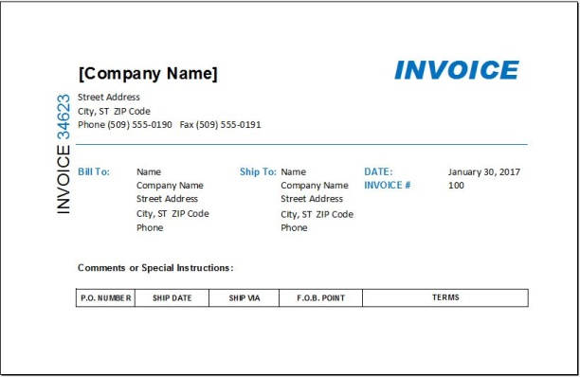

Factura comercial: principal documento donde se establece la información relacionada con el tipo por naturaleza del producto a ser transado, sus características físicas bioquímicas, peso, volumen, precios (generalmente en dólares) y demás información de identificación de las dos empresas, tanto la exportadora como la importadora. La factura comercial prácticamente es un contrato de compraventa, el cual se convierte en el requisito más importante en caso de llegar a tener conflictos y reclamaciones por inconsistencias o incumplimientos en lo pactado.

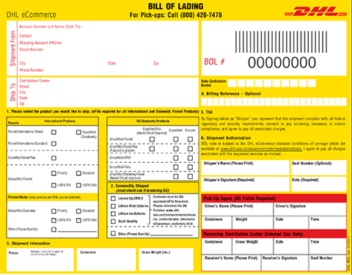
Documento de transporte: en este se evidencia la modalidad de tipo de transporte pactado para el tránsito de la mercancía, desde el país de origen al país de destino, generalmente expedido por la empresa transportadora, donde se especifica la recepción de la mercancía, el volumen, peso, fletes y demás características que identifican el producto debidamente embalado para soportar el tránsito internacional. Este documento puede ser de tres tipos, dependiendo del medio de transporte a utilizar. Cuando se hace uso de transporte marítimo, recibe el nombre de conocimiento de embarque (Bill of lading); cuando se hace uso de transporte aéreo recibe el nombre de carta de porte aéreo (Air waybill), y cuando se hace uso del transporte por carretera recibe el nombre de carta de porte terrestre, también conocida como CMR. (Castro, 2008)
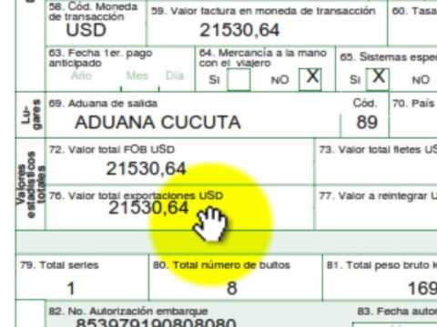

Documento de exportación DEX: se debe tramitar con todas las formalidades del caso ante la Dirección de Impuestos y Aduanas Nacionales – Dian, para el contexto colombiano. Es una planilla en varias copias donde se especifican las particularidades de las partes sujetas de contratación, la identificación del producto en términos de sus características físicas, volumen, peso, precio y posición arancelaria, para efectos del control establecido de impuestos ante el Estado colombiano.

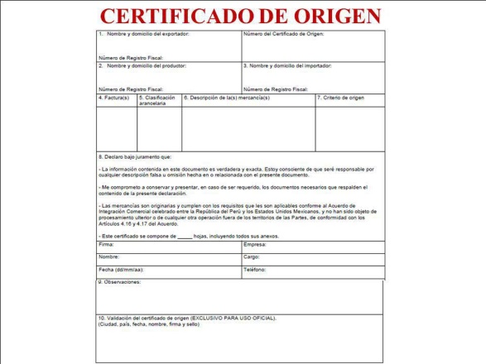

Certificado de origen: remite la autoridad correspondiente en el país de origen, a fin de acreditarse en el país de destino para tener derecho al Sistema General de Preferencias (SGP), en virtud del tratamiento de la mercancía, derivado de un tratado o acuerdo comercial vigente. Este documento permite al importador la disminución arancelaria y el menor pago de impuestos al momento de nacionalizar o legalizar la mercancía.

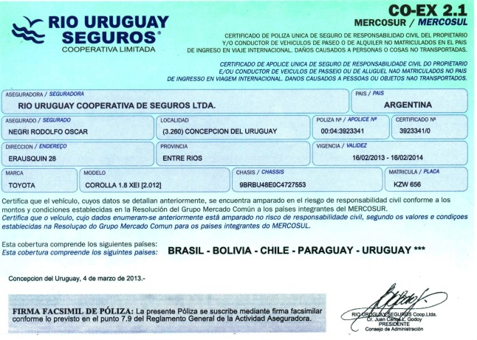

Documento de seguro: es imprescindible en toda transacción internacional, por cuanto existen riesgos permanentes que se deben cubrir, con el fin de amparar a la empresa exportadora y a la importadora. Allí se especifica el valor asegurado y los riesgos que cubre, los cuales pueden ser de dos tipos de póliza de seguros: el seguro propiamente dicho y el certificado seguro, que es el documento que expide la entidad aseguradora para acreditar la existencia de una póliza global.

Describa el propósito de aprendizaje de la interactividad
Permitir a los estudiantes ver los diferentes tipos de documentos usados en los negocios internacionales.

